TÝDENNÍ PLÁN „BROUČCI“
23. 10. – 27. 10. 2023
TÉMA TÝDNE: STROM JE NÁŠ KAMARÁD
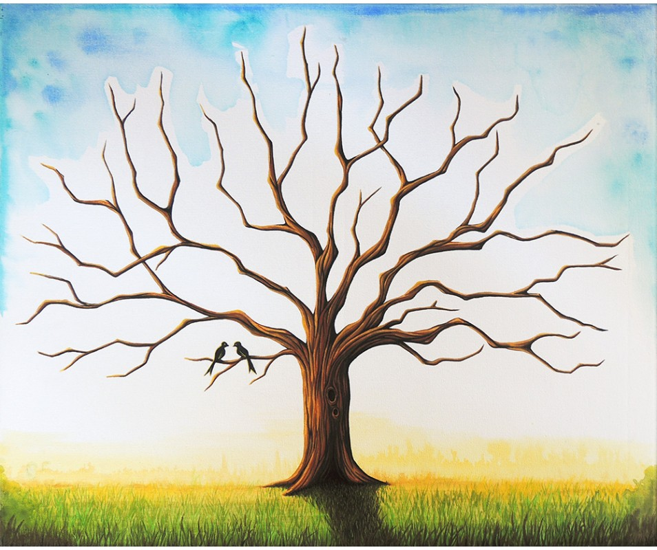

- Tento týden si budeme povídat o stromech, o tom, jak jsou pro nás důležité,
- naučíme se nazývat a poznávat části stromu,
- budeme rozlišovat listnaté a jehličnaté stromy a také poznáme jejich plody,
- také si řekneme, jak se strom mění během ročních období,
- propojíme práci na interaktivní tabuli s tablety, kde budeme rozvíjet předmatematické představy, počítání, větší, menší a prostorové pojmy – vpravo, vlevo, pod, nad,
- zaměříme se na výrobu našeho stromu,
- v pondělí nás čeká velký tělocvik.

- Naučíme se básničku:
Stromy
Stromy v lese tiše stojí,
místo listí mají chvojí.
Kolik stromů, tolik hlav,
kývají nám na pozdrav.

